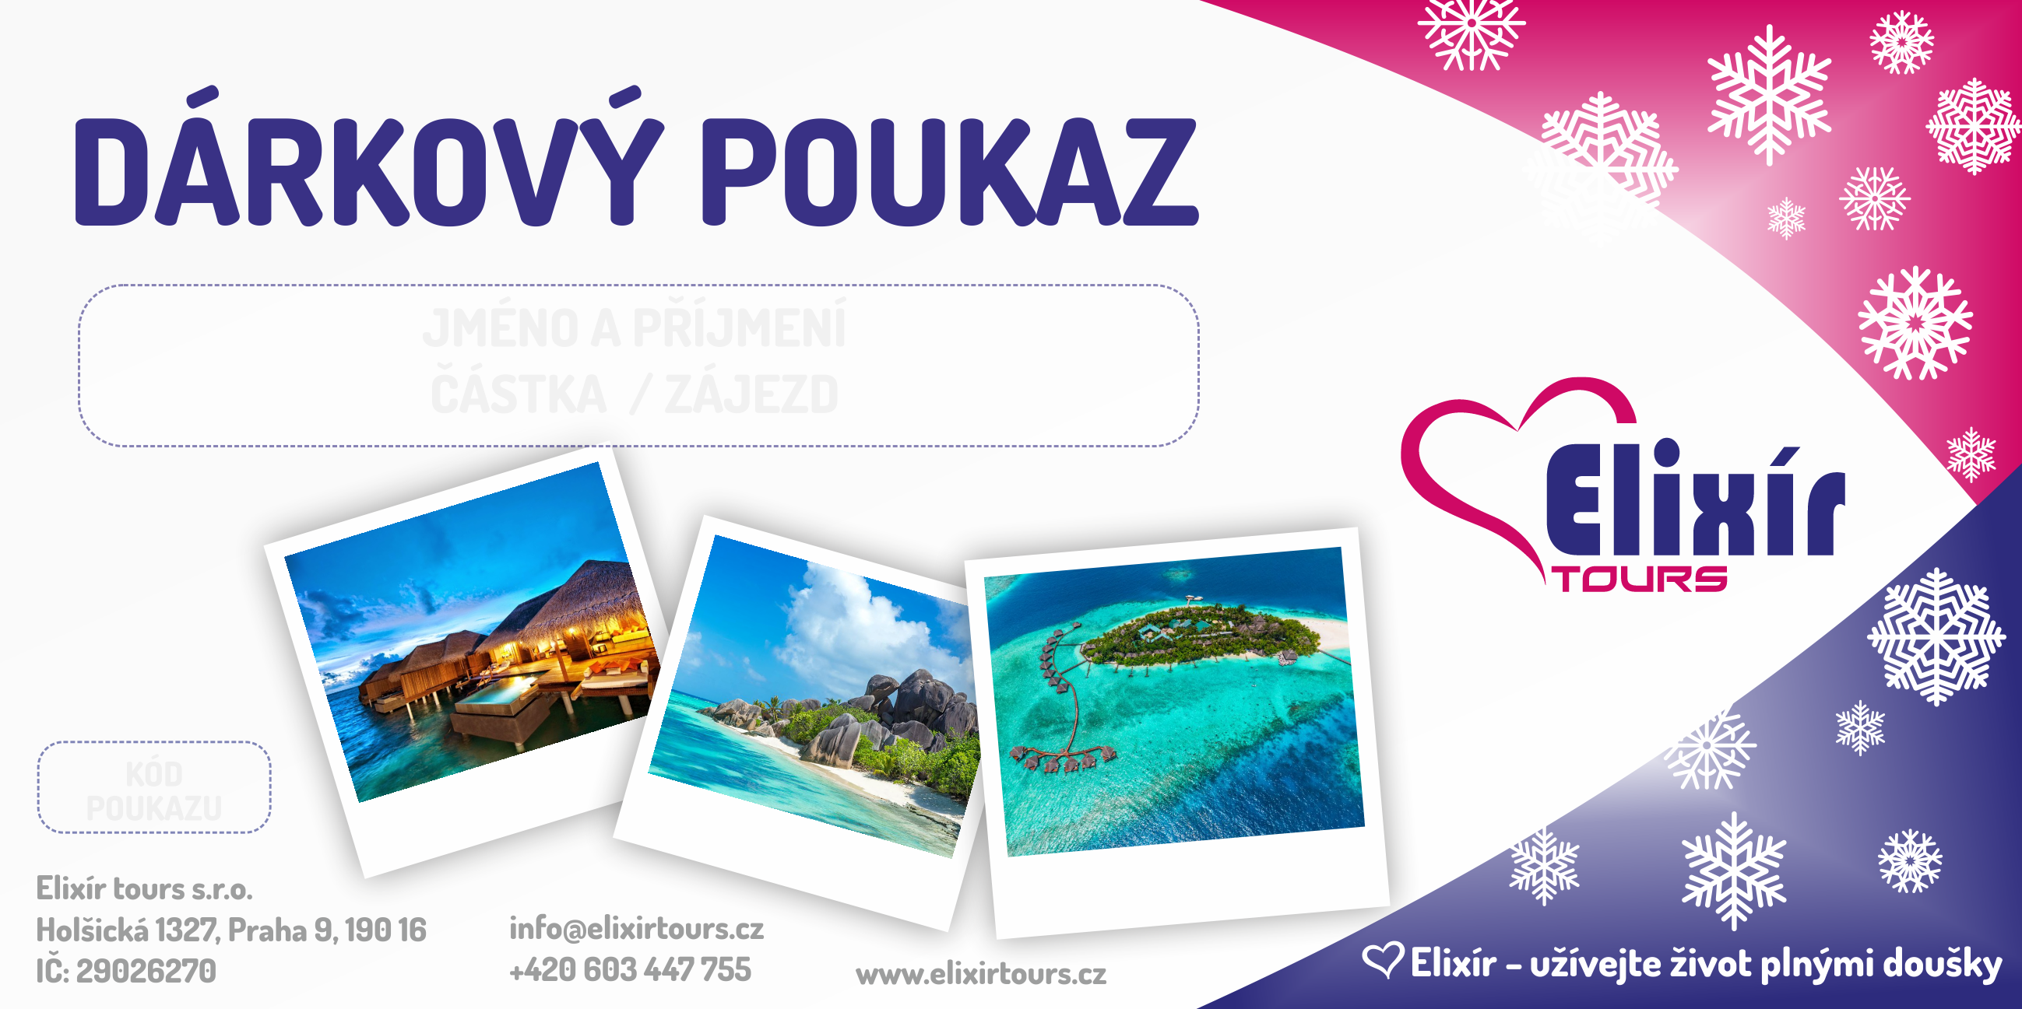

KÓD
POUKAZU

ZDE VYPLŇTE JMÉNO OBDAROVANÉHO
A ČÁSTKU / PŘÍPADNĚ ZÁJEZD

